Олимпиада по информатике 2 класс

Рекомендуемое время выполнения заданий – 45 минут.

1. Укажи вид информации, получаемый с помощью органа чувств, указанного на рисунке.
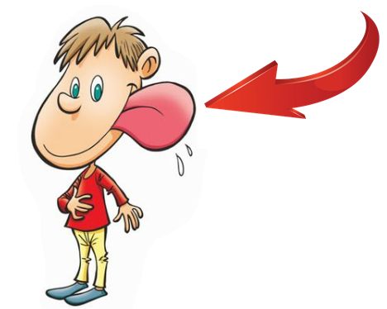
А) вкусовая информация Б) обонятельная информация
В) зрительная информация Г) осязательная информация
Ответ:

2. Прочитай буквы с треугольников по порядку, двигаясь от самого маленького треугольника до самого большого. Укажи для полученного слова определение.
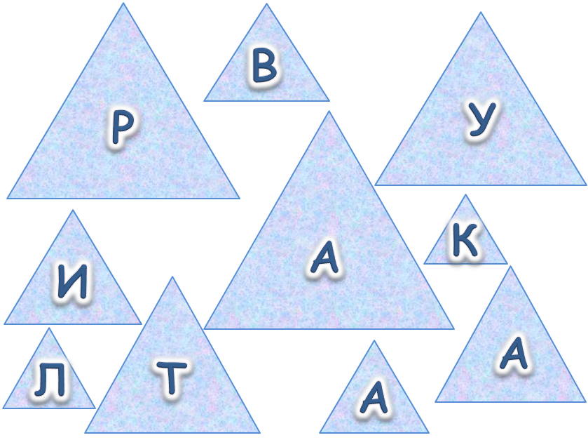
А) устройство компьютера, предназначенное для вывода информации на экран
Б) устройство компьютера, предназначенное для хранения информации
В) устройство компьютера, предназначенное для ввода символьной информации
Г) устройство компьютера, предназначенное для обработки информации
Ответ:

3. Какие картинки должны быть на месте знаков «» и «»?
А) Б) В) Г)
Ответ:

4. Значение числа – это…
А) сумма значений всех цифр, из которых оно состоит, без учёта разрядов, то есть мест, на которых цифры находятся в числе
Б) сумма значений всех цифр, из которых оно состоит, с учётом разрядов, то есть мест, на которых цифры находятся в числе
В) разность значений всех цифр, из которых оно состоит, без учёта разрядов, то есть мест, на которых цифры находятся в числе
Г) разность значений всех цифр, из которых оно состоит, с учётом разрядов, то есть мест, на которых цифры находятся в числе
Ответ:

5. Укажи двоичный код данного рисунка (1 обозначает чёрный квадрат, а 0 – белый).
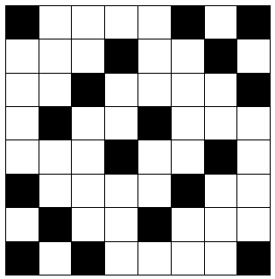
А) 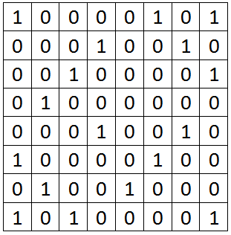 Б) 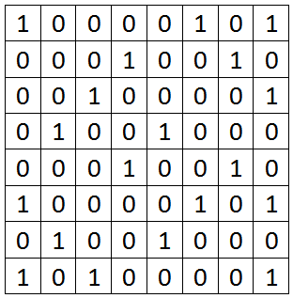
В) 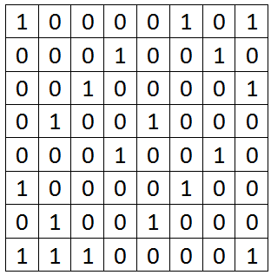 Г) 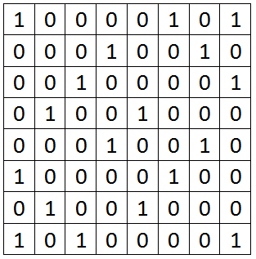
Ответ:

6. Укажи верный вариант. Чтобы сохранить информацию в памяти компьютера, её кодируют с помощью двух знаков – …
А) двух нулей Б) единицы и двойки
В) нуля и единицы Г) двух единиц
Ответ:

7. Укажи слово, которое нельзя составить из букв слова, скрытого в данном ребусе.
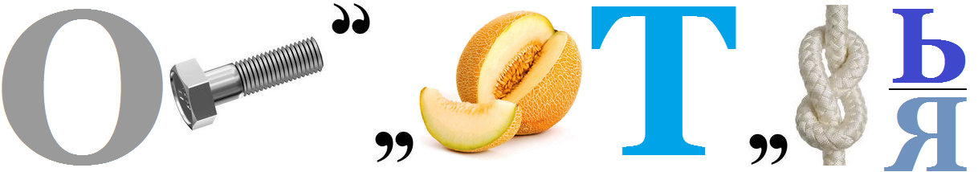
А) лента Б) салон В) яблоня Г) тонна
Ответ:

8. Названия какого устройства нет в этой таблице? Слова могут изгибаться как угодно, но по диагонали двигаться нельзя.
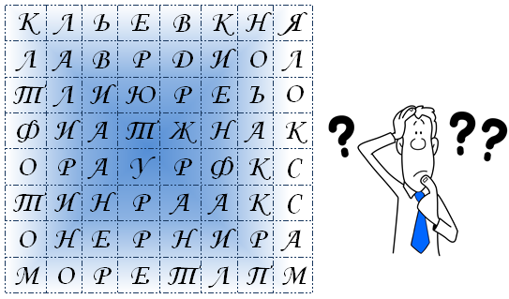
А) Б)
В) Г) 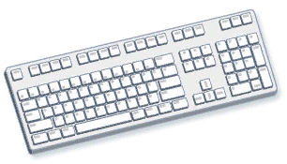
Ответ:

9. Укажи, каких букв больше на данном изображении.
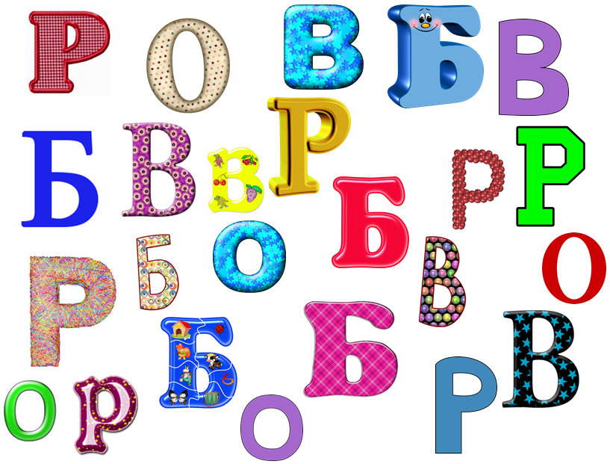
А) В Б) Б В) О Г) Р
Ответ:

10. Двигаясь по стрелкам с цифрами (цифры обозначают номер клетки по указанному направлению), начиная каждый раз от центра, прочти слово. Укажи определение этого слова.
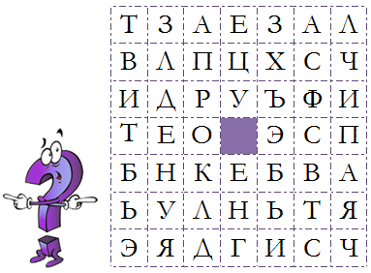
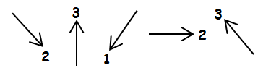
А) способ представления информации в виде последовательности знаков: букв и других знаков
Б) графические данные, которые несут нам графическую информацию
В) связанные между собой устройства
Г) представление информации на носителе в форме, удобной для хранения и передачи

Ответ:

